Analyse d’un régime hydrologique UE 708 C. Delus

La Meuse |  | à | St.Mihiel |  |  |  |  | 2540 km² |  | 1971-2000 |  |  | Régime :
 |  | Ecoulement en débits, lames d'eau équivalentes, coefficients mensuels de débits
 | Donnée | J |  | F |  | M | A |  | M | J | J | A | S | O | N | D |  | Module
 | Débit | 60,1 |  | 62,0 |  | 46,3 | 37,8 |  | 21,9 | 14,3 | 9,3 | 5,8 | 5,6 | 14,2 | 29,8 | 56,2 |  | 30 |  |  |  | m³/s
 | Lame d’eau éq. | 63 |  |  |  |  |  |  |  |  |  |  |  |  |  |  |  |  |  |  |  | mm
 | Débit spécifique | 24 |  |  |  |  |  |  |  |  |  |  |  |  |  |  |  |  |  |  |  | l/s/km²
 | Cmd | 2 |  |  |  |  |  |  |  |  |  |  |  |  |  |  |  | 12

Calcul de la lame d’eau équivalente en mm : débit m³/s * nb de jours * 86,4 milliers de secondes) / sbv en km²
Calcul du coefficient mensuel de débit : Cmd = débit du mois / module ou : lame du mois*365 / (lame de l’année*nb jours mois)
Calcul du débit spécifique : en l/s/km² = (débit m3/s * 1000) / sbv en km²
Calcul de la pondération : débit du mois le plus fort / débit du mois le plus faible

Analyse :
Expliquer
Quantifier

Régime | HAUTES | EAUX | BASSES | EAUX | ABONDANCE |  | PONDERATION
(nb de max.) | Période | max. | Période | min. | Absolue (m³/s) | Spécifique (l/s/km²) | max / min
 |  |  |  |  | Débit moy | Débit spé moy | 60.1-5.6

Repères :
- classes d’abondance absolue : ruisseau<1<petite rivière<10<rivière moyenne<100<grande rivière<1000<fleuve<10000< grands fleuves
- classes d’abondance spécifique : très indigent<2<indigent <5<plutôt indigent<7,5<plutôt abondant<10<abondant<20<très abondant
- classes de pondération : très pondéré<2<pondéré<5<plutôt pondéré <7,5<plutôt excessif <10< excessif<20< très excessif
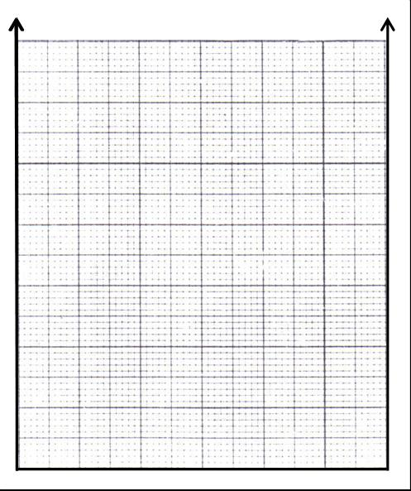

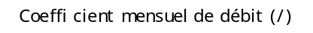
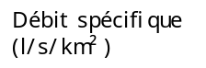
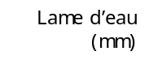

Calcul de la surface de bassin versant (km²) : (module m³/s * 365,25 jours * 86,4 milliers de secondes) / Lame d’eau éq. en mm
Le Rhin |  | à | Rheinfelden |  |  |  |  | km² |  |  | 1920-58 |  |  | Régime :
 |  | Ecoulement en débits, lames d'eau équivalentes, coefficients mensuels de débits
 | Donnée | J |  | F | M |  | A |  | M | J |  | J | A | S | O | N | D | Module
 | Débit |  |  |  |  |  |  |  |  |  |  |  |  |  |  |  |  | 1008 |  |  | m³/s
 | Lame d’eau éq. |  |  |  |  |  |  |  |  |  |  |  |  |  |  |  |  | 921 |  |  | mm
 | Débit spécifique |  |  |  |  |  |  |  |  |  |  |  |  |  |  |  |  |  |  |  | l/s/km²
 | Cmd | 0,70 |  | 0,73 | 0,79 |  | 0,95 |  | 1,17 | 1,48 |  | 1,46 | 1,24 | 1,05 | 0,87 | 0,84 | 0,71 | 12

Analyse :
Expliquer
Quantifier
Régime | HAUTES | EAUX | BASSES | EAUX | ABONDANCE |  | PONDERATION
(nb de max.) | Période | max. | Période | min. | Absolue (m³/s) | Spécifique (l/s/km²) | max / min

